Saeima ir pieņēmusi un Valsts
prezidents izsludina šādu likumu:

Par Latvijas valsts ģerboni

1.pants. Latvijas valsts ģerbonis ir viens no Latvijas Republikas valsts simboliem.
2.pants. Latvijas Republikā tiek lietots lielais valsts ģerbonis, vidējais valsts ģerbonis un mazais valsts ģerbonis.
(Ar grozījumiem, kas izdarīti ar 31.10.2002. likumu, kas stājas spēkā 01.03.2003.)
3.pants. (1) Mazais valsts ģerbonis ir vairogs ar horizontālu dalījumu vidū un vertikālu dalījumu tā apakšējā daļā. Vairoga augšējā daļā uzlecošas zelta saules puse zilā laukā; apakšējās daļas labajā pusē uzslējies un pret vairoga kreiso pusi pavērsts sarkans lauva sudraba laukā (Kurzemes un Zemgales simbols); apakšējās daļas kreisajā pusē — pret vairoga labo pusi pavērsts sudraba grifs ar zelta mēli un ar sudraba zobenu labajā ķetnā sarkanā laukā (Vidzemes un Latgales simbols). Virs vairoga puslokā trīs piecstarainas zelta zvaigznes.
(2) Vidējais valsts ģerbonis sastāv no mazā valsts ģerboņa, kas apņemts ar diviem dabiskas krāsas (zaļiem) ozola zariem, kuri krustojas zem vairoga.
(3) Lielais valsts ģerbonis sastāv no mazā valsts ģerboņa, kura vairogu no labās puses tur sarkans lauva ar zelta mēli, bet no kreisās puses — sudraba grifs ar zelta mēli; tie balstās uz diviem dabiskas krāsas (zaļiem) ozola zariem, kas apņemti ar sarkansudrabsarkanu lenti valsts karoga krāsu samēros.
(31.10.2002. likuma redakcijā, kas stājas spēkā 01.03.2003.)
4.pants. Mazā valsts ģerboņa krāsainajam attēlam, vidējā valsts ģerboņa krāsainajam attēlam un lielā valsts ģerboņa krāsainajam attēlam neatkarīgi no izmēriem jāatbilst attiecīgā ģerboņa aprakstam un likuma 1.pielikumam. Mazā valsts ģerboņa grafiskajam attēlam, vidējā valsts ģerboņa grafiskajam attēlam un lielā valsts ģerboņa grafiskajam attēlam neatkarīgi no izmēriem jāatbilst attiecīgā ģerboņa aprakstam un likuma 2.pielikumam. Mazā valsts ģerboņa kontūrzīmējumam, vidējā valsts ģerboņa kontūrzīmējumam un lielā valsts ģerboņa kontūrzīmējumam neatkarīgi no izmēriem jāatbilst attiecīgā ģerboņa aprakstam un likuma 3.pielikumam.
(31.10.2002. likuma redakcijā, kas stājas spēkā 01.03.2003.)
5.pants. Lielo valsts ģerboni ir tiesīgi lietot:
1) Valsts prezidents;
2) Saeima, tās komisijas un deputāti;
3) Ministru kabinets;
4) ministrijas un īpašo uzdevumu ministri;
5) Valsts kontrole;
6) Satversmes tiesa;
7) Augstākā tiesa;
8) ģenerālprokuratūra;
9) Satversmes aizsardzības birojs;
10) Latvijas Banka;
11) Latvijas Republikas diplomātiskās un konsulārās pārstāvniecības.
6.pants. (1) Vidējo valsts ģerboni ir tiesīgi lietot:
1) Saeimas Kanceleja, Valsts prezidenta Kanceleja un Valsts kanceleja;
2) Saeimas ievēlētas vai apstiprinātas institūcijas vai amatpersonas;
3) iestādes, kuras atrodas Ministru kabineta un ministriju tiešā pakļautībā vai pārraudzībā;
4) ministriju, Valsts kontroles, Augstākās tiesas, ģenerālprokuratūras un Latvijas Bankas struktūrvienības;
5) apgabaltiesas, rajonu (pilsētu) tiesas, apgabaltiesu zemesgrāmatu nodaļas;
6) dzimtsarakstu iestādes;
7) prokuratūras iestādes;
8) zvērināti notāri;
9) vēlēšanu komisijas;
10) publisko tiesību pašpārvaldes autonomie subjekti.
(2) Vidējo valsts ģerboni drīkst lietot uz diplomiem, apliecībām, atestātiem, kurus izdevušas izglītības iestādes, izņemot augstskolas, un kuri apliecina izglītības vai kvalifikācijas ieguvi pēc akreditētas izglītības programmas.
(Ar grozījumiem, kas izdarīti ar 31.10.2002. likumu, kas stājas spēkā 01.03.2003.)
7.pants. Mazo valsts ģerboni ir tiesīgas lietot visas pārējās valsts iestādes, tās pašvaldības, kurām nav sava apstiprināta ģerboņa, kā arī pašvaldību un citu publisko institūciju iestādes.
(31.10.2002. likuma redakcijā, kas stājas spēkā 01.03.2003.)
8.pants. (1) Šā likuma 5. — 7.pantā minētās iestādes attiecīgā valsts ģerboņa attēlu drīkst lietot zīmogos, stūra spiedogos, uz veidlapām, iespieddarbos, uz izdevumu vākiem un titullapām, atzinības un goda rakstiem, diplomiem, apliecībām un citiem oficiāliem dokumentiem, kā arī izvietot pie šo iestāžu ēkām, dienesta telpās un uz šīm iestādēm piederošiem transportlīdzekļiem.
(2) Šā likuma 5. — 7.pantā minētās iestādes drīkst lietot attiecīgā valsts ģerboņa attēlu to rīkotajos pasākumos.
(3) Attiecīgo valsts ģerboni drīkst lietot uz dokumentiem, kurus paraksta amatpersona, kas ir tiesīga pārstāvēt iestādi, un Saeimas deputāti, prokurori, tiesneši, zvērināti notāri un zvērināti tiesu izpildītāji.
(4) Šajā likumā minēto iestāžu amatpersonām ir tiesības lietot attiecīgo valsts ģerboni uz savām vizītkartēm.
(5) Lielo valsts ģerboni drīkst attēlot uz Latvijas Republikas tiesu spriedumiem un oficiālajiem izdevumiem "Latvijas Vēstnesis" un "Latvijas Republikas Saeimas un Ministru Kabineta Ziņotājs", kā arī uz Latvijas Republikas pasēm, dzimtsarakstu apliecībām, naudas zīmēm, valsts robežzīmēm, valsts vērtspapīriem, valsts apbalvojumiem un pastmarkām, normatīvajos aktos noteiktajā kārtībā uz diplomiem, kas apliecina augstākās izglītības vai zinātniskā grāda ieguvi, un citiem dokumentiem, uz kuriem normatīvajos aktos ir paredzēts lielā valsts ģerboņa attēls.
(6) Lielā valsts ģerboņa attēls izvietojams Augstākās tiesas, Satversmes tiesas, apgabaltiesu, pilsētu (rajonu) tiesu, apgabaltiesu zemesgrāmatu nodaļu, zvērinātu notāru, zvērinātu tiesu izpildītāju, pagasttiesu, bāriņtiesu, dzimtsarakstu iestāžu, valsts dibināto augstskolu, citu publisko institūciju telpās.
(7) Šā likuma 5. — 7.pantā minētās iestādes drīkst lietot jebkuru valsts ģerboni uz formas tērpiem un amata zīmēm normatīvajos aktos paredzētajā kārtībā.
(8) Valsts ģerboņa attēlu, garantējot pienācīgu cieņu pret to, drīkst izvietot valsts, pašvaldību un citu publisko un privāto institūciju un privātpersonu telpās.
(31.10.2002. likuma redakcijā, kas stājas spēkā 01.03.2003.)
9.pants. Valsts ģerboņa attēlu kā ilustratīvu materiālu drīkst ievietot enciklopēdijās, mācību grāmatās un citos zinātniska, izziņu rakstura izdevumos un izmantot arī kā mācību līdzekli.
(Ar grozījumiem, kas izdarīti ar 31.10.2002. likumu, kas stājas spēkā 01.03.2003.)
10.pants. (1) Valsts ģerboni nav tiesību lietot privātajiem uzņēmumiem (uzņēmējsabiedrībām), kopdarbības (kooperatīvajām) sabiedrībām, sabiedriskajām organizācijām, privātpersonām un to apvienībām.
(2) Fiziskajām un juridiskajām personām vai to apvienībām ir tiesības lietot valsts ģerboņa attēlu, garantējot pienācīgu cieņu pret to, izņemot gadījumus, kad tas maldina par lietotāja juridisko statusu.
(31.10.2002. likuma redakcijā, kas stājas spēkā 01.03.2003.)
11.pants.
(Izslēgts ar 31.10.2002. likumu, kas stājas spēkā 01.03.2003.)
12.pants. (1) Šā likuma 5.-7.pantā minēto iestāžu vadītāji ir atbildīgi par šā likuma prasību ievērošanu attiecīgajās iestādēs.
(2) Šā likuma prasību ievērošanu uzrauga policija.
(Ar grozījumiem, kas izdarīti ar 31.10.2002. likumu, kas stājas spēkā 01.03.2003.)
13.pants. Par valsts ģerboņa lietošanas noteikumu pārkāpšanu, necieņas izrādīšanu valsts ģerbonim vai tā zaimošanu vainīgās personas saucamas pie administratīvās atbildības vai kriminālatbildības likumā noteiktajā kārtībā.
Pārejas noteikumi
1. Ar šā likuma spēkā stāšanos spēku zaudē:
1) Latvijas PSR 1990.gada 15.februāra likums "Par Latvijas Republikas valsts ģerboni" (Latvijas Padomju Sociālistiskās Republikas Augstākās Padomes un Valdības Ziņotājs, 1990, 9. nr.);
2) likuma "Par grozījumiem un papildinājumiem Latvijas PSR likumos "Par Latvijas Padomju Sociālistiskās Republikas valsts ģerboni", "Par Latvijas Padomju Sociālistiskās Republikas valsts karogu", "Par Latvijas Padomju Sociālistiskās Republikas valsts himnu" un dažos citos Latvijas PSR likumdošanas aktos" I, II, V-VIII punkts (Latvijas Republikas Augstākās Padomes un Valdības Ziņotājs, 1991, 5. /6.nr.);
3) likums "Par grozījumiem dažos likumdošanas aktos simbolikas jautājumos" (Latvijas Republikas Augstākās Padomes un Valdības Ziņotājs, 1992, 13./14.nr.);
4) likums "Par papildinājumiem nolikumā "Par Latvijas Republikas valsts ģerboni", kas apstiprināts ar 1990.gada 15.februāra likumu" (Latvijas Republikas Augstākās Padomes un Valdības Ziņotājs, 1993, 3./4.nr.).
2. (Izslēgts ar 31.10.2002. likumu, kas stājas spēkā 01.03.2003.)
3. Citos normatīvajos aktos lietotais termins "papildinātais mazais valsts ģerbonis" saprotams kā termins "vidējais valsts ģerbonis".
(31.10.2002. likuma redakcijā, kas stājas spēkā 01.03.2003.)
Likums stājas spēkā 1999.gada 1.janvārī.
Likums Saeimā pieņemts 1998.gada 19.februārī.
Valsts prezidents G.Ulmanis
Rīgā 1998.gada 5.martā
Likuma "Par Latvijas valsts ģerboni"
1.pielikums
Mazā valsts ģerboņa, vidējā valsts ģerboņa un lielā valsts ģerboņa krāsainais attēls
(Pielikums 31.12.2002. likuma redakcijā, kas stājas spēkā 01.03.2003.)
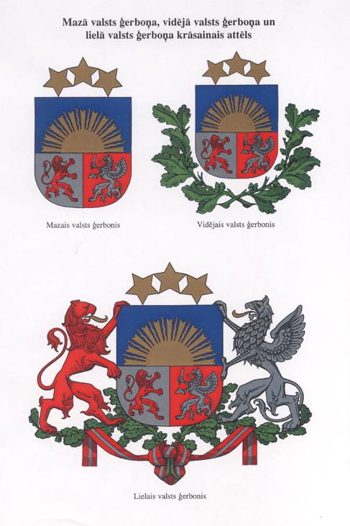

Likuma "Par Latvijas valsts ģerboni"
2.pielikums
Mazā valsts ģerboņa, vidējā valsts ģerboņa un lielā valsts ģerboņa grafiskais attēls
(Pielikums 31.12.2002. likuma redakcijā, kas stājas spēkā 01.03.2003.)

Mazais valsts ģerbonis
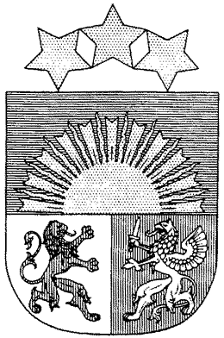

Vidējais valsts ģerbonis
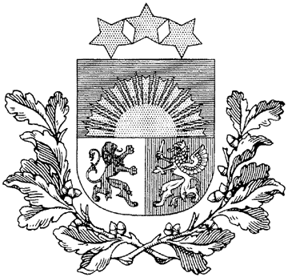
Lielais valsts ģerbonis
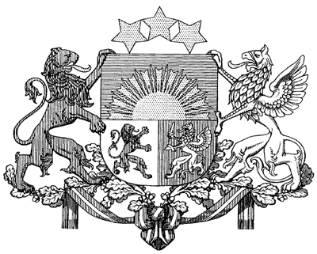
Likuma "Par Latvijas valsts ģerboni"
3.pielikums
Mazā valsts ģerboņa, vidējā valsts ģerboņa un lielā valsts ģerboņa kontūrzīmējums
(Pielikums 31.12.2002. likuma redakcijā, kas stājas spēkā 01.03.2003.)

Mazais valsts ģerbonis
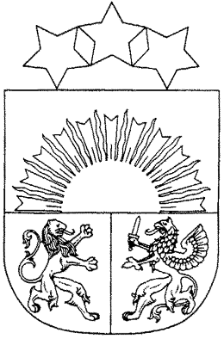
Vidējais valsts ģerbonis
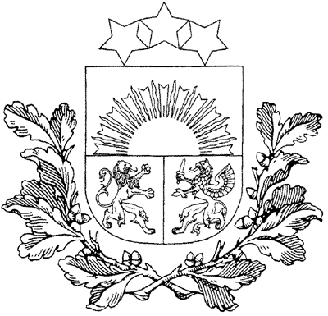
Lielais valsts ģerbonis
